ホントのことを知りたい！！学習シリーズ
「トクホ」と「エコナ」学習会 その３

「健康食品の表示」や「エコナ」はその後どうなったの？
私たち消費者はこれらの問題をどのように整理して考えれば良いのでしょうか？
全国消団連は2009年10月と12月にホントのことを知りたい！！学習シリーズ「トクホ」と「エコナ」学習会その１、その２を開催しました。
今回、消費者庁の「健康食品の表示制度の概要報告」（2011年1月）及び「グリシドール脂肪酸エステルの安全性について」の最新情報などについて、学習が必要と考え「ホントのことを知りたい!!学習シリーズ」その３を開催します。
日時：３月１５日（火） １３:３０～１５：３０
会場：プラザエフ５階会議室（東京都千代田区六番町１５）
主催：全国消費者団体連絡会
対象：消費者・企業関係者・行政関係者など
資料代：５００円（当日受付けにて申し受けます。）
プログラム：
13：30～開会 開催主旨・資料説明・司会進行 ～全国消費者団体連絡会

13：35～健康食品の表示をめぐる現状について（仮題）～消費者庁

14：25～厚生労働省への花王提出資料データについて（仮題）～花王株式会社

15：30～閉会

この件についてのお問合せは全国消団連事務局まで
〒1０２-００８５ 東京都千代田区六番町１５プラザエフ
TEL 03-５２１６-６０２４ FAX 03-５２１６-６０３６
＜メールアドレス＞webmaster@shodanren.gr.jp
【お申し込み先】全国消団連宛にお申し込みください。Fax.番号03-5216-6036
※会場規模の関係があり、事前にお申し込みくださいますようお願い致します。（５０名先着順受付けとし、定員超の場合は電話連絡させていただきます。）
3月15日（火）「トクホ」と「エコナ」学習会 その３．参加申し込み
お名前 連絡先（電話連絡先を必ずご記入ください）
所属 | お名前 | 連絡先
 |  | ＴＥＬ
 |  | ＦＡＸ
 |  | ＴＥＬ
 |  | ＦＡＸ
 |  | ＴＥＬ
 |  | ＦＡＸ
- 準備の都合上事前にお申込みください。
- いただいた情報は学習会参加集約の目的以外には使用いたしません。
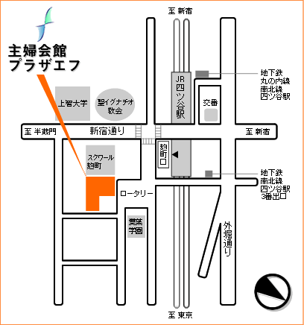
【お問い合わせ先】 全国消費者団体連絡会 担当：菅・藤原TEL.03-5216-6024

